|  |  |  |
| --- | --- | --- |
| **בי"ס להנדסת חשמל** | | |
| פרויקט מס' ____17-1-1-1406____  ***דו"ח מעקב*** | | |
| שם הפרויקט: ____זיהוי רגשות מתמונה או וידאו__ | | |
| מבצעים: | | |
|  | שם: _גל קשי________ | ת.ז. __204572861_____ |
|  | שם: _חן אילון________ | ת.ז. __201617032_____ |
| מנחה: _ פרופ' אמיר גלוברזון _______ | | |
|  |  |  |
| מקום ביצוע הפרויקט: _____אוניברסיטה_________________ | | |

# תקציר

זיהוי רגשות של בני אדם ע'ב הבעת הפנים שלהם אינה משימה פשוטה, לעיתים גם לבני אדם.

מטרת הפרוייקט היא לבנות אפלקציה שתדע לפרש את הבעות פניו של אדם ואת השינויים בהם כתגובה לגירויים חיצוניים.

הפרוייקט כולל זיהוי פנים, הבעות ורגשות מתמונה או וידאו.

על מנת לבצע את הפרוייקט אנו צריכים לעבור מספר שלבים:

* מציאת Dataset מתאים, עם labels.
* עיבוד תמונה - מציאת פנים בתמונה, חתיכת תמונה והפיכה לשחור לבן.
* מציאת פיצ'רים בפנים, חישוב אוסף פיצ'רים ממנו נרצה ללמד את האלגוריתם. הגענו לכמות פיצ'רים מאוד גדולה, ולכן נצטרך לצמצם אותה.
* לימוד אלגוריתמים והשוואת תוצאות חיזוי.
* עיבוד וידאו - הוצאת פריימים בתמונה ועיבוד בזמן אמת.
* אפלקציית desktop.

תחומים רלוונטים: עיבוד תמונה, machine learning, תוכנה.

# שינויים בדרישות המערכת

אין שינויים כרגע.

# דיאגרמת בלוקים מפורטת

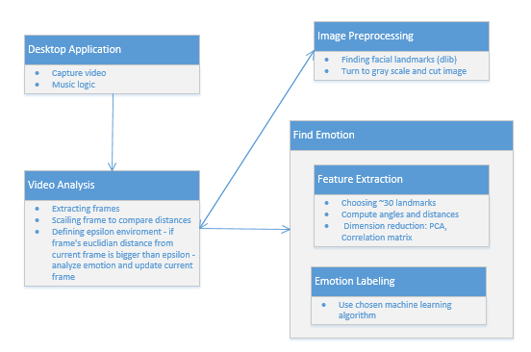

בלוקים (שפת מימוש - פייתון):

* Desktop Application:

פלטפורמה - PC צד לקוח

אלגוריתמים - עדיין לא תוכנן

* Video analysis:

פלטפורמה - PC צד שרת

אלגוריתמים - מפורטים בבלוק לעיל, עדיין לא מומש

* Image Preprocessing:

פלטפורמה - PC צד שרת

אלגוריתמים -

* + - עיבוד תמונה באמצעות dlib (הפיכה לשחור לבן וחתיכת תמונה)
    - זיהוי פנים והוצאת 68 landmarks באמצעות רשת מאומנת בספריית dlib (האלג' מתוארים בהמשך הדו"ח).
* Find emotion:

פלטפורמה - PC צד שרת

* + - Feature Extraction:

אלגוריתמים - חישוב מרחקים בתת קבוצה של הנקודות, חישוב זוויות שמוגדרות ע"י תת הקבוצה של הנקודות.

הורדת מימד של אוסף הפיצ'רים - מחקר בעזרת מטריצת קורלציה, PCA.

* + - Emotion Labeling:

אלגוריתמים - מחקר של 3 אלג' לומדים בספריית sklearn (מחפשים מה הכי מתאים):

* SVM
* KNN
* Logistic regression

# תוצרי הפרויקט שהופקו עד כה והדגמתם

השלב הראשון בפרוייקט היה לבצע מחקר על הבעות פנים ולהתחיל לחפש Datasets:

* תקציר בסיס ידע:

עפ"י מחקר שהתבצע ע"י Paul Ekman (1960) קיימים 6 רגשות "גלובליים":

Joy, Surprise, Sadness, Anger, Disgust, Fear

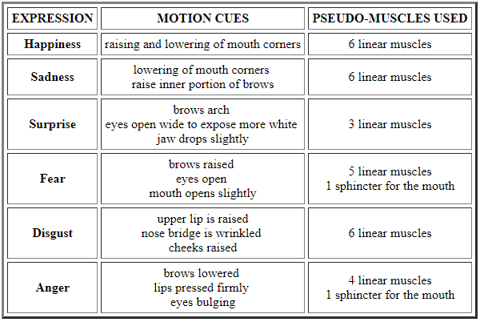

קיים רגש נוסף שהוא שנוי במחלוקת - contempt.

אקמן הרחיב את התיאוריה שלו והתעסק במיקרו הבעות פנים (1990). במחקר הזה הוא הוסיף זיהוי של רגשות נוספים - amusement, contentment, embarrassment, excitement, guilt, pride in achievement, relief, satisfaction, sensory pleasure, and shame..

* קשיים -
  + סוגי תקשורת – אנשים מביעים יותר רגשות בדיבור עם אנשים אחרים, בניגוד לתקשורת מול מחשב (לדוג' – צפייה בסרטים).
  + קשה לאנשים להבדיל לפעמים בין הבעה של כעס להבעה של גועל, כיוון שיש חפיפה כלשהי בין השניים. אבל – קל להגיד שהאדם מרגיש רגש שלילי כלפי משהו (בין אם זה גועל או כעס).
  + ההגדרה של פנים עצובות או פחד היא מאוד כללית ומוגזמת לעיתים בעולם האמיתי. הן אולי נכונות למקרים קיצוניים של עצב/ פניקה, אבל כנראה שלא למקרים יותר מתונים.
  + קל להגיד אם אדם מחייך, אבל לא קל להגיד אם זה חיוך מזויף.
* Datasets:

מצאנו לא מעט מאגרי מידע מתוייגים שיכולים לעזור לנו. בינתיים אנחנו מתעסקים ב2:

* Cohn-Kanade (CK and CK+) database - לאחר ניקוי מכיל מאות תמונות מתוייגות של רגשות.
* AffectNet - מכיל כ-400,000 תמונות פנים שתוייגו באופן ידני.
* בנוסף קיימים מאגרים קטנים יותר של קטעי וידאו מתוייגים מבחינת רגשות:

https://en.wikipedia.org/wiki/Facial_expression_databases

השלב השני בפרוייקט היה להצליח לזהות פנים ולטייב את וקטורי הפיצ'רים:

* מצאנו 2 דרכים לזהות פנים:
  + Face Detection using Haar Cascades עם OpenCV - שיטה מבוססת adaboost, שמתוארת ע"י Paul Viola ו-Michael Jones ובמאמר:

"Rapid Object Detection using a Boosted Cascade of Simple Features" (2001)

מצאנו 4 CascadeClassifier מאומנים למציאת פנים.

* + שימוש בסיפריה dlib (שמשתמשת בopenCV) -

הסיפריה מאפשרת שימוש ברשתות מאומנות למציאת פנים, ונקודות מסויימות בפנים. האלגוריתמים בסיפריה:

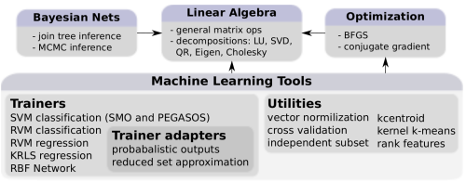

הסיפריה מאפשרת למצוא 68 נקודות בתמונת פנים:

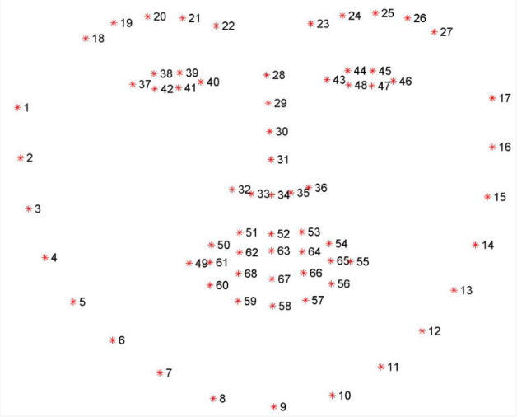

זמני הרצה בשניות עבור 6 תמונות:

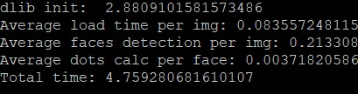

* גזירת פיצ'רים:

ניסינו לחשוב מה מאפיין שינוי בהבעות פנים. רצינו לחקור את הפיצ'רים הבאים:

* + מרחקים בין כל 2 נקודות.
  + זוויות בין כל 3 נקודות.

הבעיה היא שאני מקבלים בצורת החישוב הזו המון פיצ'רים - מה שיקשה על ניתוח מהיר של התמונה.

כמות הפיצ'רים:

$$\left(\begin{matrix}68 \\ 2\end{matrix}\right)+ 3⋅\left(\begin{matrix}68 \\ 3\end{matrix}\right)=152,626$$

דרכים לצמצום פיצ'רים:

* + עבור כל 3 נקודות, קיימות 3 זוויות. מכיוון ששלושת הזוויות מגדירות משולש - ניתן להשתמש רק ב2 מהן (השלישית תלויה בהן).
 $$\left(\begin{matrix}68 \\ 2\end{matrix}\right)+ 2⋅\left(\begin{matrix}68 \\ 3\end{matrix}\right)=102,510$$

 + להתייחס לפחות נקודות בפנים - ככה"נ קיימים הרבה פיצ'רים שהקורלציה בינהם גבוהה, ואין צורך להתחשב בשניהם. את חלקם אפשר להסיק באופן לוגי ואת האחרים בעזרת מטריצת קורלציה:
 $$\left(\begin{matrix}28 \\ 2\end{matrix}\right)+ 2⋅\left(\begin{matrix}28 \\ 3\end{matrix}\right)=6930$$

 + שימוש בPCA להורדת מימד.

זמני הרצה בשניות עבור 635 תמונות:

* Extract landmarks - 82.74
* Extract features - 49.65
* Calculate Correlation - 78.28
* Apply PCA dimension reduction - 0.25

שלב 3 - זיהוי רגשות ובחירת אלג' למידה חכם לזיהוי מתמונה

בחרנו לבדוק 3 אלגוריתמים לומדים: SVM, KNN, Log-reg.

לכל אחד מהאלגוריתמים האלו יש פרמטר שעלינו לקבוע בצורה אופטימלית ( C עבור SVM ו- Log reg, K עבור KNN).

הרצנו סימולצייה על 635 תמונות (ע"י cross validation), וקיבלנו את התוצאות הבאות:

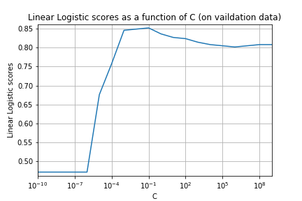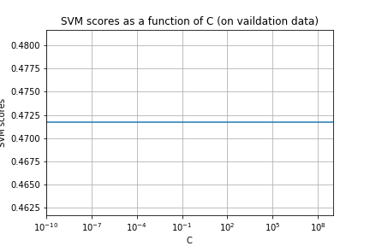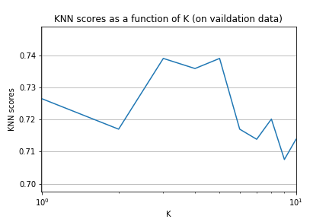

ניתן לראות כי את התוצאה הטובה ביותר קיבלנו ע"י logistic regression, עם c=0.1 , 85% דיוק על הValidation data.

# לוח זמנים

|  |  |  |
| --- | --- | --- |
| **אבן דרך** | **תאריך יעד** | **הערות** |
| שלב 1 | 1.1 | DONE |
| שלב 2 | 1.2 | DONE |
| שלב 3 | 7.3 | In progress |
| שלב 4 | 15.4 |  |
| שלב 5 | 15.5 |  |
| הגשת הפוסטר | 26.5 |  |
| סיום הפרויקט | 15.6 |  |

**6 קישורים נוספים:**

* https://docs.opencv.org/3.3.0/d7/d8b/tutorial_py_face_detection.html
* http://jmlr.csail.mit.edu/papers/volume10/king09a/king09a.pdf